广东社会科学大学
智慧校园管理系统使用说明
（学生版）

一、建议浏览器
Chorme（谷歌浏览器）、360极速浏览器（极速模式）、火狐（Firefox）、Safari、IE9以上版本。
如果使用其他浏览器时，在使用过程中遇到页面无法打开、报错等问题，请尝试使用上述浏览器进行访问。
二、访问智慧校园管理系统
1. 点击广东社会科学大学首页的右下角“学生服务”下“智慧校园管理系统”。
网址： http://www.gdskd.edu.cn/

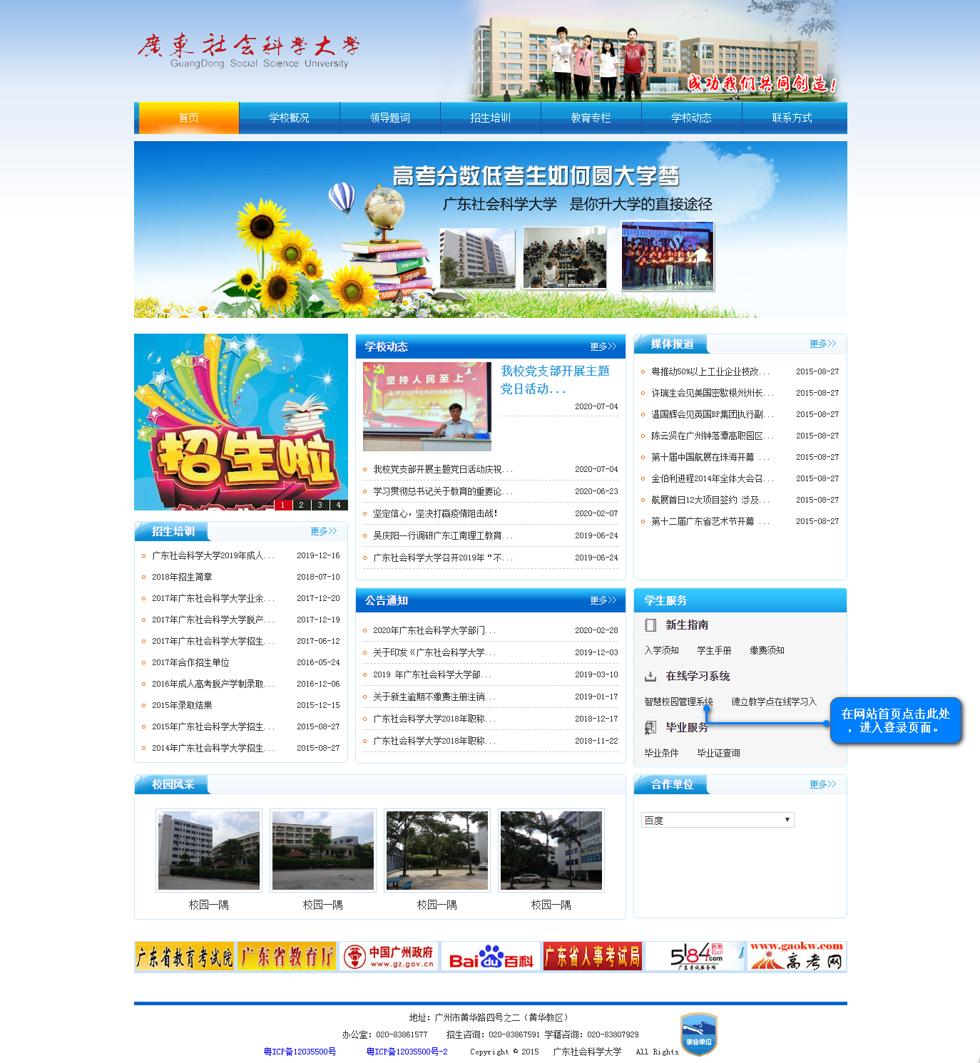

2．登录智慧校园系统界面
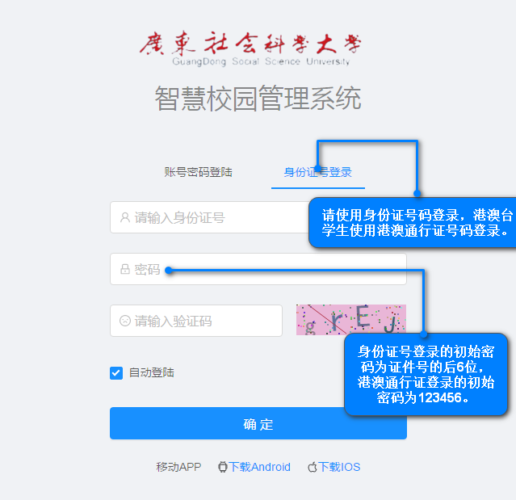

3.用户名、密码
学生账号为成人高考报名时的身份证件号码，初始密码均为证件号码后六位。港澳台学生请使用港澳台证件号码，初始密码为123456。
4.首次登录时注意事项
智慧校园管理系统登录密码如上所述，由于存在身份证号外泄导致密码外泄风险，请在登录系统后立即修改密码，以防止被他人盗用。

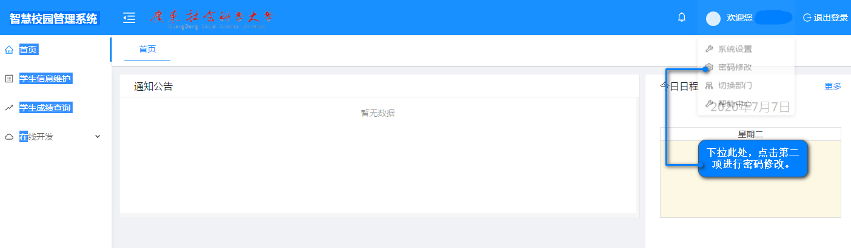

三、智慧校园管理系统学生个人空间主要栏目介绍：
1.学生信息维护：需要学生自行准确无误填写相关信息。学生填写完毕后，教师端智慧校园管理系统会生成《广东社会科学大学学生学籍表》及《广东省成人高等教育毕业生登记表》两个表格，并作为证明材料存入学生个人档案。
2.学生成绩查询：直接点击系统学生成绩查询栏进入就可以查询到教务老师已录入系统的成绩，如无法查询，请联系所在教学点教务老师或班主任。

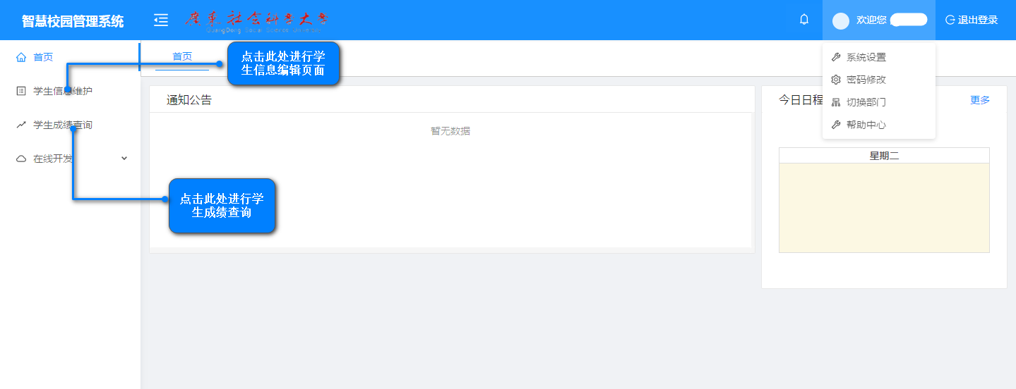

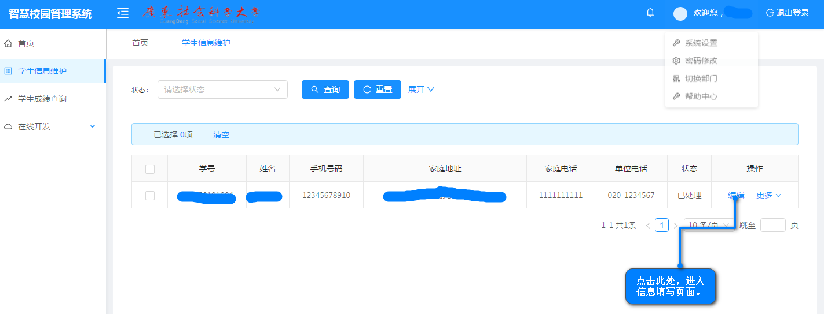

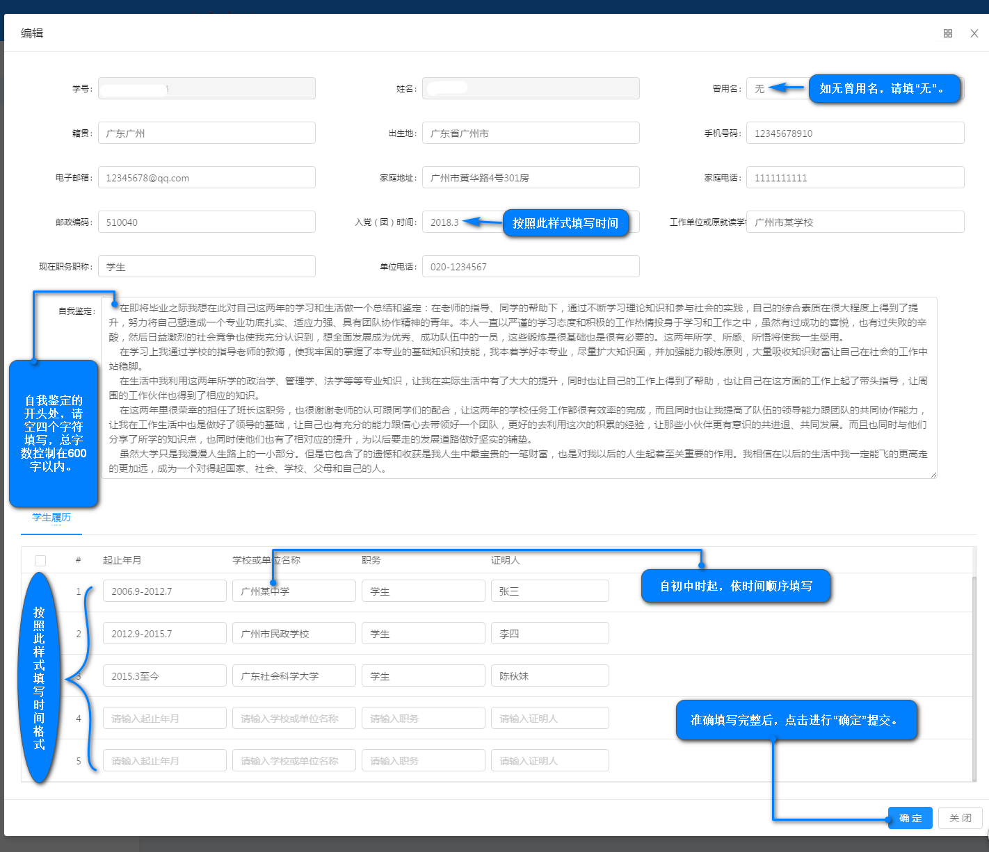
四、退出智慧校园管理系统
准确无误填写后，点击“退出登录”处，注销登录。
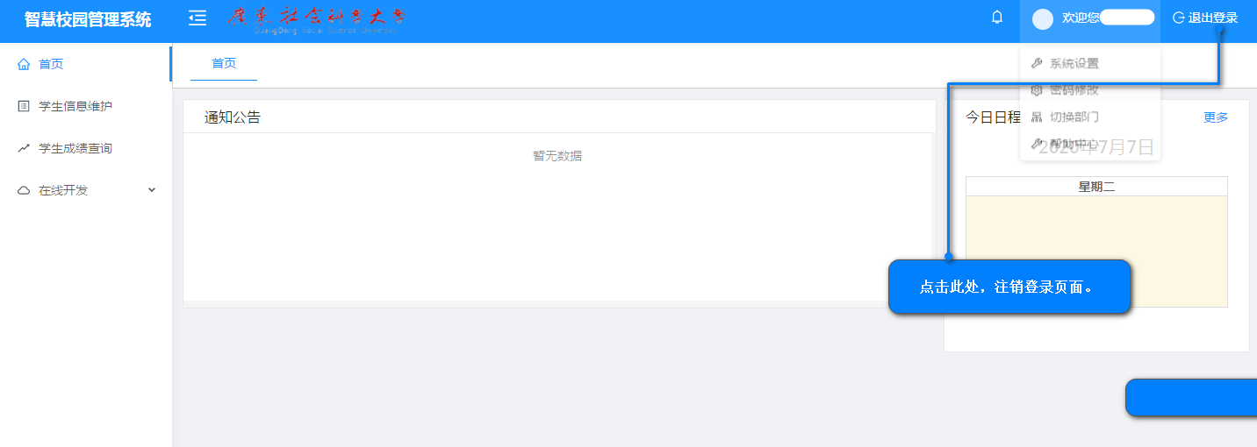
五、学生学籍表及毕业生登记表样式
学生登录智慧校园管理系统，点击“学生信息维护”进入信息填写，填写完毕后，教师端智慧校园管理系统会生成《广东社会科学大学学生学籍表》及《广东省成人高等教育毕业生登记表》两个表格，并作为学生在校的证明材料存入学生个人档案。
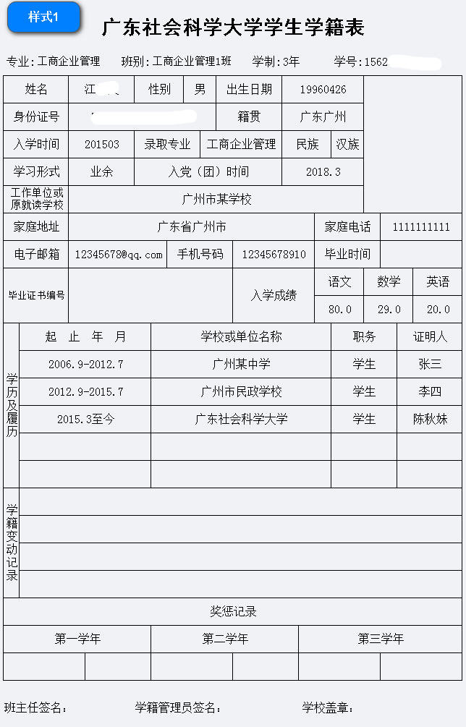

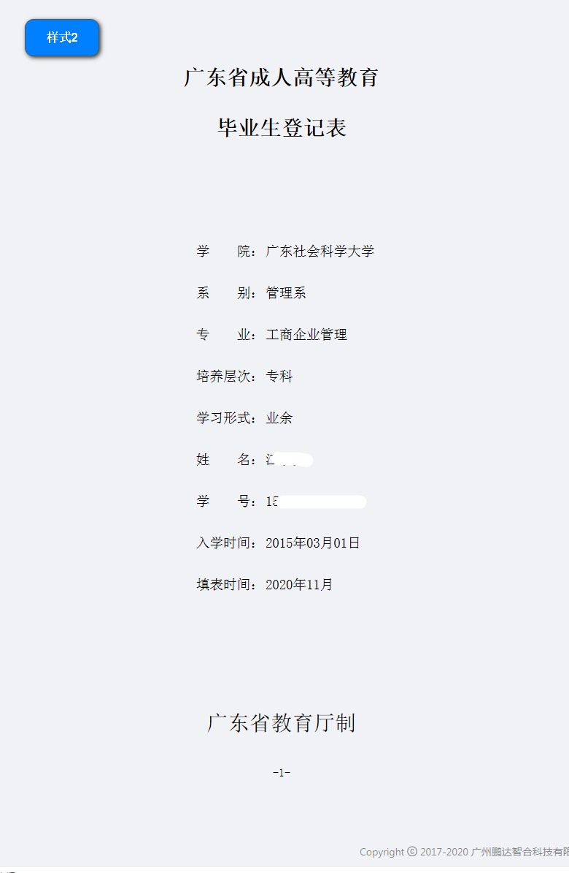

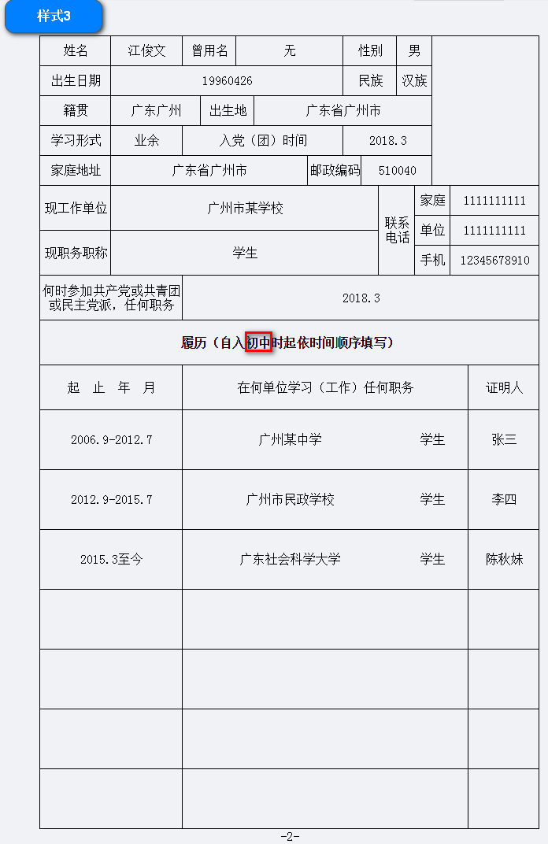

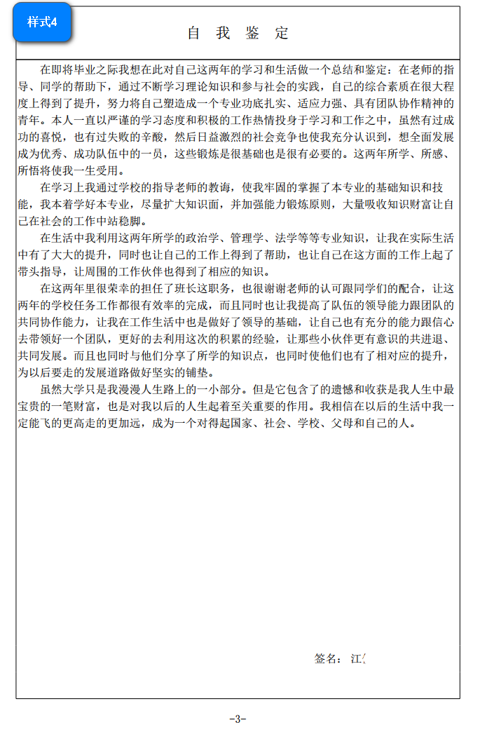

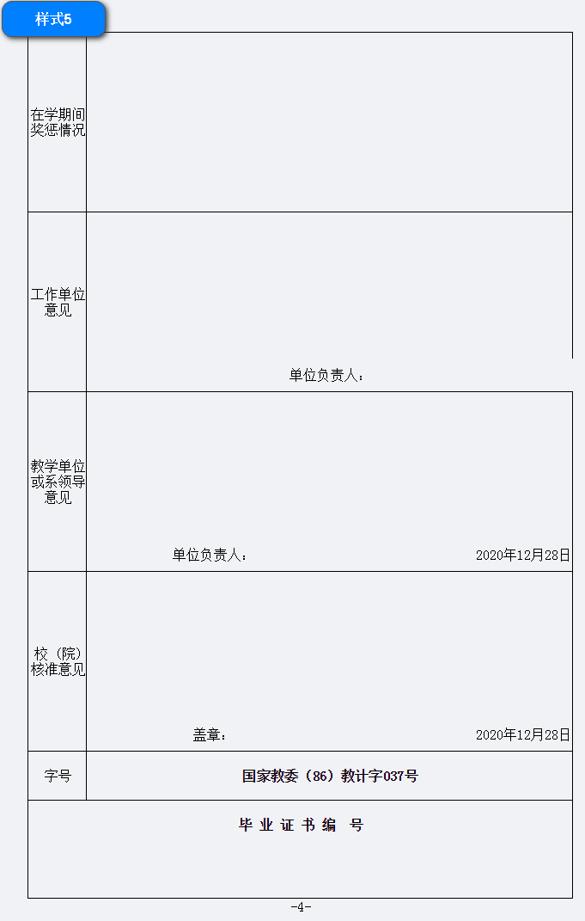

六、在使用过程中碰到的疑难问题，可与学校学生管理部陈老师联系，联系电话020-83802476，020-83807929。

